Технологическая карта дистанционного занятия
педагога дополнительного образования

Воробьева Владимира Александровича
Программа: Автомоделирование
Год обучения: 1
Тема занятия: Система передней подвески модели ТС-10
Тип занятия: Изучение нового материала
Цель: 1.Закрепить знания по устройству ходовой части автомодели.
2.Воспитывать аккуратность, внимательность, дисциплину на уроке.
3.Развивать у учащихся способность применять полученные знания на рабочих местах, технологическое мышление и память.
Виды работы: устная, физкультминутка.
Методы: наглядные (демонстрация презентации), словесные (беседа), практические Приёмы: работа с презентацией.
Форма контроля: Практическая работа
Сервисы и инструменты для организации образовательного взаимодействия: Viber, Zoom, АИС СГО «Сетевой город. Образование»
Оборудование: компьютеры с выходом в сеть Интернет
Дидактические средства: презентация Microsoft PowerPoint сетевой ресурс https://www.youtube.com/watch?v=3ZTYdL0LFTw

№ | Этапы занятия | Действия педагога | Действия обучающихся | Используемые ресурсы
 | Организационный (установление связи, объявление темы, постановка цели и задач, мотивация). | Оповестить обучающихся путем сообщения в группе Viber о дате и времени начала занятия. Создать конференцию на платформе Zoom. Выслать всем обучающимся идентификатор конференции 5771699050. В назначенное время начать конференцию.  - Добрый день. Сегодня мы с вами встречаемся в он-лайн режиме и работаем следующем образом:  На данном занятии, мы рассмотрим устройство передней подвески автомодели ТС-10.  Ход занятий: Рассказать ученикам из чего состоит подвеска автомодели. Какие бывают подвески. | Получают сообщения в группе Viber, в назначенное время выходят на связь в он-лайн конференции на платформе Zoom  Слушают педагога | Viber для оповещения о начале занятия;  Программа для  проведения  онлайн-занятий  Zoom.
 | Основной (ход занятия). | Но для начала мы с вами вспомним, какие же правила поведения вы должны соблюдать при работе в он-лайн режиме?  1.Из чего состоит подвеска автомодели.  Любая подвеска автомобиля состоит из следующих основных элементов: Упругое устройство – воспринимает нагрузки от неровностей дорожной поверхности. Виды: пружины, рессоры, торсионы, пневмоэлементы и т.д.  Демпфирующее устройство — гасит колебания кузова при проезде через неровности. Виды: все типы амортизаторов.  Направляющее устройство — обеспечивает заданное перемещение колеса относительно кузова. Виды: рычаги, поперечные и реактивные тяги, рессоры.  Для изменения направления воздействия на демпфирующий элемент в спортивных подвесках pull-rod (тяга) и push-rod (толкатель)применяются рокеры.  Стабилизатор поперечной устойчивости — уменьшает поперечный крен кузова.  Резино-металлические шарниры — обеспечивают упругое соединение элементов подвески с кузовом. Частично амортизируют, смягчают удары и вибрации. Виды: сайлент-блоки и втулки.  Ограничители хода подвески — ограничивают ход подвески в крайних положениях.  2. Классификация подвесок  В основном подвески подразделяются на два больших типа: зависимые и независимые. Данная классификация определяется кинематической схемой направляющего устройства подвески. Зависимая подвеска Колеса жестко связаны посредством балки или неразрезного моста. Вертикальное положение пары колес относительно общей оси не изменяется, передние колеса – поворотные.  Бывает рессорная, пружинная или пневматическая. В случае установки пружин или пневмобаллонов необходимо применение специальных тяг для фиксирования мостов от перемещения. Отличия зависимой и независимой подвески Плюсы: простая и надежная в эксплуатации; высокая грузоподъемность. Минусы: плохая управляемость; плохая устойчивость на больших скоростях; меньшая комфортабельность.  Независимая подвеска Колеса могут изменять вертикальное положение относительно друг друга, оставаясь в той же плоскости.  Плюсы: хорошая управляемость; хорошая устойчивость автомобиля; большая комфортабельность.  Минусы: Меньшая надежность при эксплуатации.  3. Двухрычажная передняя подвеска более эффективная и сложная конструкция. Верхней точкой крепления ступицы выступает второй поперечный рычаг. В качестве упругого элемента может использоваться пружина или торсион.  Задняя подвеска имеет аналогичное строение. Подобная схема подвески обеспечивает лучшую управляемость автомобиля. | Ответы детей: Не перебивать педагога, постараться не издавать посторонних звуков и шорохов, если что-то непонятно привлечь внимания педагога поднятием руки или сообщением в чат.  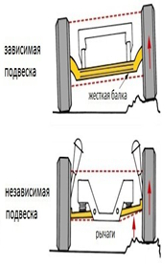  Обучающиеся делают физкультминуткуЗаходят в чат-сообщения и по ссылке открывают нужный сайт.  Смотрят наглядно как работают различные подвески автомобиля.  Работу двухрычажной передней подвески вы можете посмотреть на видео:  https://youtu.be/zuEdu https://youtu.be/zuEduURvtFo URvtFo  https://www.youtube.com/watch?v=3ZTYdL0LFTw  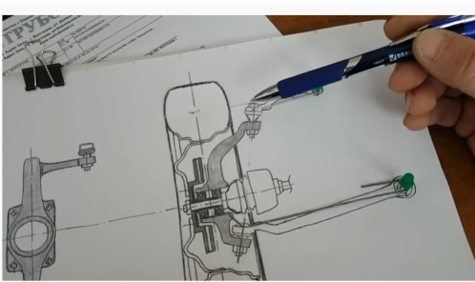 | Zoom
 | Контроль усвоения материала (формы контроля). | Контрольные вопросы, задаваемые ученикам по ходу занятия.  Решение проблемных ситуаций.  Основные элементы подвески.  Зачем нужен стабилизатор поперечной устойчивости.  Контрольные вопросы:  1.Основные неисправности подвески..  2.Обслуживание амортизаторов.  1.Основные элементы подвески. | Выполняют практическую работу, делают фотографию и отправляют педагогу через Viber  Домашнее задание:  1.Назовите виды передней подвески автомодели, в каких автомоделях они применяются?  2.Определите различие в однорычажной и двухрычажной подвески.  3. Для какой цели применяется демпфирущий рычаг, назовите все виды рычагов. Дать развернутый ответ письменно.
 | Подведение итогов занятия. Рефлексия. | Ребята, если у вас возникли вопросы – я с удовольствием отвечу на них.  Жду ваши ответы!  До свидания! | Слушают педагога | Zoom  Viber

